## **党史百年天天读 · 6月7日**

**重要论述**

**1954年6月7日**

　　毛泽东审阅修改中共中央农村工作部关于第二次全国农村工作会议的报告稿，提出技术改革的问题。他把“有计划地大量增产的要求和小农经济分散私有的性质之间的矛盾”的提法，改为“有计划地大量增产的要求和小农经济分散私有的性质以及农业技术的落后性质之间的矛盾”。修改稿认为解决这些矛盾的第一个方针是实行社会革命；第二个方针就是实行技术革命，即在农业中逐步使用机器和实行其他技术改革。强调最近几年之内必须在合作化的基础上适当地进行各种可能的技术改革。

**1980年6月7日**

　　邓小平会见阿根廷总统魏地拉将军时谈到中国对外政策的出发点指出：中国希望至少二十年不打仗，本世纪末能够实现中国式的四个现代化。这是中国在国际事务中采取一切措施和政策的出发点。中国不怕打仗，但中国人同世界绝大多数人一样是最希望和平的。

**1988年6月7日**

　　邓小平会见波兰统一工人党中央政治局委员、部长会议主席梅斯内尔时提出，中国的改革要坚持正确的决策。他指出：中国正在深化改革，为今后的发展创造更好的条件。我们不仅着眼于本世纪，更多的是着眼于下一个世纪。现在面临的问题是，不进则退，退是没有出路的。只有深化改革，而且是综合性的改革，才能够保证本世纪内达到小康水平，而且在下个世纪更好地前进。我们的改革有很大的风险，但很有希望成功。有了这样的信心，才能有恰当的决策。关键是两条。第一条就是要同人民一起商量着办事，决心要坚定，步骤要稳妥，还要及时总结经验，改正不妥当的方案和步骤，不使小的错误发展成为大的错误。第二条就是要在改革过程中，保持生产有较好的发展，不要勉强追求太高的速度，当然太低了也不行。过去十年的发展速度不算低，如果今后这些年也保持比较好的速度，我们深化改革的风险就小得多了。这篇谈话的一部分以《在改革中保持生产的较好发展》为题，收入《邓小平文选》第三卷。

**2010年6月7日**

　　胡锦涛在中国科学院第十五次院士大会、中国工程院第十次院士大会上的讲话中强调，要从国际国内经济、科技发展大势来认识加快转变经济发展方式的重要性和紧迫性。他指出：当今世界，科学技术作为第一生产力的作用日益突出，科学技术作为人类文明进步的基石和原动力的作用日益凸显，科学技术比历史上任何时期都更加深刻地决定着经济发展、社会进步、人民幸福。当前，人和自然的关系日益密切和复杂，寻求科学的发展理念和可持续的发展方式已成为世界各国共同关注的重大问题。我们必须把握机遇，审时度势，科学谋划，顺势而为，加快转变经济发展方式，使我国发展质量越来越高、发展空间越来越大、发展道路越走越宽，在激烈的国际竞争中赢得主动。他就充分发挥科学技术在加快转变经济发展方式、推动经济社会又好又快发展中的重要作用指出，建设创新型国家，加快转变经济发展方式，赢得发展先机和主动权，最根本的是要靠科技的力量，最关键的是要大幅提高自主创新能力。要紧紧抓住加快转变经济发展方式这一战略任务，在组织实施好国家中长期科学和技术发展规划纲要、重点产业调整振兴规划、重大科技专项的基础上，前瞻部署，持续攻关，全力建设创新型国家，为加快转变经济发展方式提供强大科技支撑。

**党史回眸**

**1942年**

　　6月7日 《解放日报》发表社论——《华北各抗日根据地处在空前残酷斗争中》，指出由于日军对华北抗日根据地连续不断地“扫荡”和推行“治安强化运动”，斗争之艰苦与残酷，实空前未有；我们要有在敌后坚持抗战争取胜利的信心，又要对困难有充分的认识，去迎接困难与克服困难。

**2007年**

　　6月7日 经国务院同意，国家发展改革委发出《关于批准重庆市和成都市设立全国统筹城乡综合配套改革试验区的通知》。

**历史瞬间**

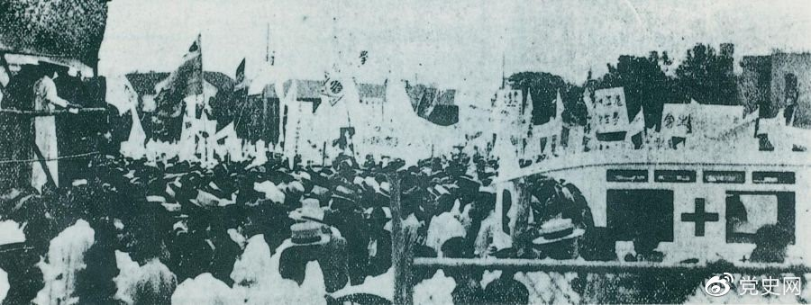

　　1925年6月7日，中国共产党通过上海总工会联合上海学生联合会、上海各马路商界联合会等，成立了上海反帝运动的领导机关——工商学联合会。11日，在该会的主持下，上海20万群众集会，通过了逞凶、赔偿、取消领事裁判权等17项对外交涉条件。图为大会盛况。